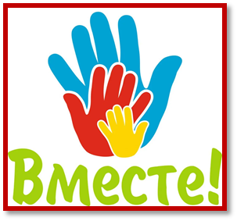
Программа завершающего игрового тренинга
«Наши семейные традиции»
Время: 18:00
Дата: 27 мая
Место: музыкальный зал детского сада «Земляничка», игровая площадка
№ | Содержание | Время | Выступающий
1 | Приветствие участников клуба  «Мы в месте» | 18:00 | 1. Потешкина Регина Витальевна –  куратор клуба «Мы вместе»;  2. Васькина Алена Викторовна, Смирнова Наталья Александровна -воспитатели младшей группы «Ягодка».
2 | Теоретический блок:  1. «Отчет о реализации программы Родительского клуба ‘Мы вместе’»;  2. «Наши семейные традиции». | 18:05
3 | Практический блок:  1. «Создание интеллект-карты по семейным традициям»;  2. «Летние семейные забавы»  (игра с детьми на летней площадке»);  3. Семейный флешмоб. | 18:25
4 | Подведение итогов:  Выполнение упражнения  «В кругу своих». | 18:45

